Вирусы растений
07.12.2012 в Болезни растений, Статьи
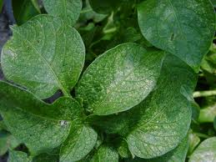Все мы в жизни сталкиваемся с вирусами, как человека, действие которых ощущаем на себе, так и растений, симптомы которых мы можем заметить на наших комнатных растениях. Больше того, исследования свидетельствуют, что найти растение, не содержащее вирус практически невозможно, проявление симптомов в свою очередь зависит от степени патогенности вируса.
Итак, разберёмся что же такое вирус и какую опасность он представляет для растения.
Первым открыли вирус табачной мозаики. Примерно полтора столетия назад растения табака начали поражаться неведомым заболеванием. Голландский учёный Адольф Майер провёл ряд экспериментов, благодаря чему выяснил, что неизвестная болезнь передаётся через сок растения.
Далее, русский биолог Дмитрий Ивановский выяснил, что заболевание это вызвано не грибами и не бактериями, проведя ещё ряд опытов, в ходе которых Ивановский пропускал сок больного растения через мельчайший фильтр, он выяснил, что возбудитель данного заболевания настолько мал, что проходит через фильтр. Название своё вирусы растений получили с лёгкой руки голландского учёного Бейеринка. Он подумал, что болезнь вызывает токсин, который содержится в соке больных растений, и сделал вывод, что болезнь вызвана ядом. Вирус, в переводе с латинского, означает яд. Так эти мельчайшие возбудители болезней и получили своё название.
Вирусную частицу можно увидеть в электронный микроскоп, так как размер её колеблется от 30 до 300 нм.
Вирусы не способны развиваться вне живого организма, также они не могут сами передвигаться и взаимодействуют с растением очень плотно, включаясь в процессы жизнедеятельности растения, что, часто, негативно сказывается на внешнем виде растения.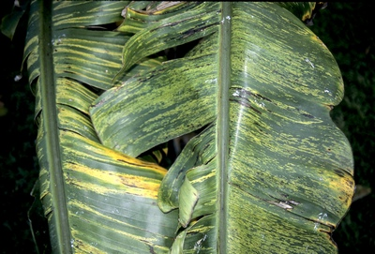
В растение вирусы могут проникать через повреждения, например механические, нанесённые в процессе ухода за растениями (пасынкование, черенкование, прищипка и др.) или с помощью насекомых колюще-сосущего типа (тли, белокрылки, трипсы).
Основные симптомы вирусных заболеваний, которые мы можем наблюдать – это мозаичная окраска, деформация стеблей и листьев, уродливость цветков. Не следует забывать, что подобные симптомы могут возникнуть и по другим причинам. Вирус редко убивает растение, он чаще вызывает угнетение роста ухудшение общего состояния растения.
Для того, чтоб избежать болезни, нужно в первую очередь давать растению всё необходимое для его роста и развития, потому что ослабленные растения болеют в первую очередь.
Растения, заболевшие вирусом, вылечить практически невозможно, их рекомендуется уничтожать. Профилактические действия должны быть направлены на уничтожение переносчиков вирусов – насекомых-вредителей растений. Кроме того при работе с растением дезинфицируйте инструменты, такие как ножи ножницы. Не используйте подозрительные растения для черенков.
Как пример положительного использования вирусов, можно привести вариегатную форму абутилона. Мозаичная окраска листьев выглядит очень декоративно и вызвана именно действием вируса.

